YAPI STATİĞİ II
AÇI METODU ÇALIŞMA SORULARI
- Açı yöntemini kullanarak şekildeki sistemin M-moment diyagramını çiziniz. (EI= Sabit)
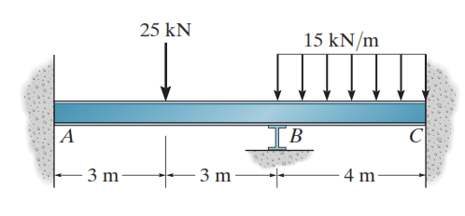
- Açı yöntemini kullanarak şekildeki sistemin M-moment diyagramını çiziniz. (EI= Sabit)
A ve C mesnetleri ankastre-B mesneti kayıcı mesnet olarak alınacaktır.
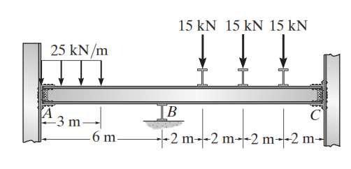

- Açı yöntemini kullanarak şekildeki sistemin M-moment diyagramını çiziniz. (EI= Sabit)
A ve D mesnetleri ankastre-B ve C mesnetleri kayıcı mesnet olarak alınacaktır.
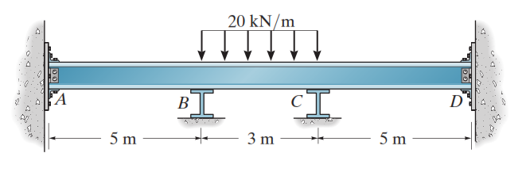

- Açı yöntemini kullanarak şekildeki sistemin M-moment diyagramını çiziniz. (EI= Sabit)
A mesneti ankastre
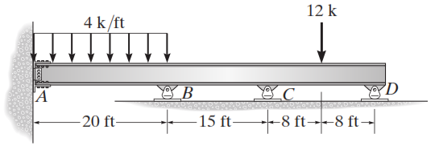

- Açı yöntemini kullanarak şekildeki sistemin M-moment diyagramını çiziniz. (EI= Sabit)
A mesneti ankastre- B ve C mesnetleri kayıcı mesnet-D Mesneti Sabit mesnet olarak alınacaktır.
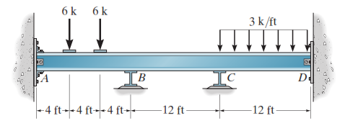
- Açı yöntemini kullanarak şekildeki sistemin M-moment diyagramını çiziniz. (EI= Sabit)
Tüm düğüm noktaları ve mesnetler ankastre mesnet olarak alınacaktır.
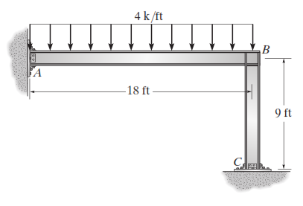
- Açı yöntemini kullanarak şekildeki sistemin M-moment diyagramını çiziniz. (EI= Sabit)
A ve C mesnetleri Sabit - B ve D Mesnetleri ankastre mesnet olarak alınacaktır.
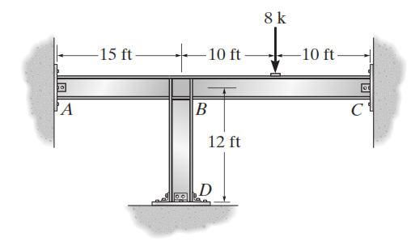
- Açı yöntemini kullanarak şekildeki sistemin M-moment diyagramını çiziniz. (EI= Sabit)
A ve B mesnetleri Sabit mesnet olarak alınacaktır.
